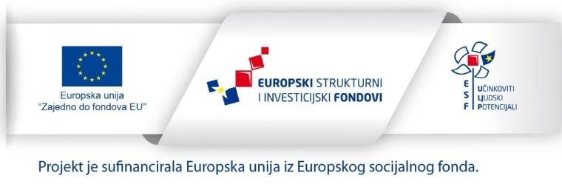

„Program zapošljavanja žena u općinama Davor, Dragalić i Vrbje“
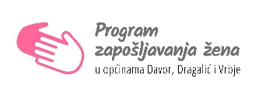
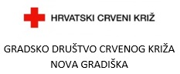
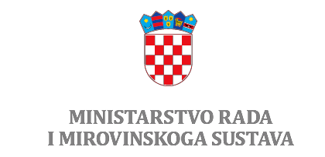
PAKET HIGIJENE

